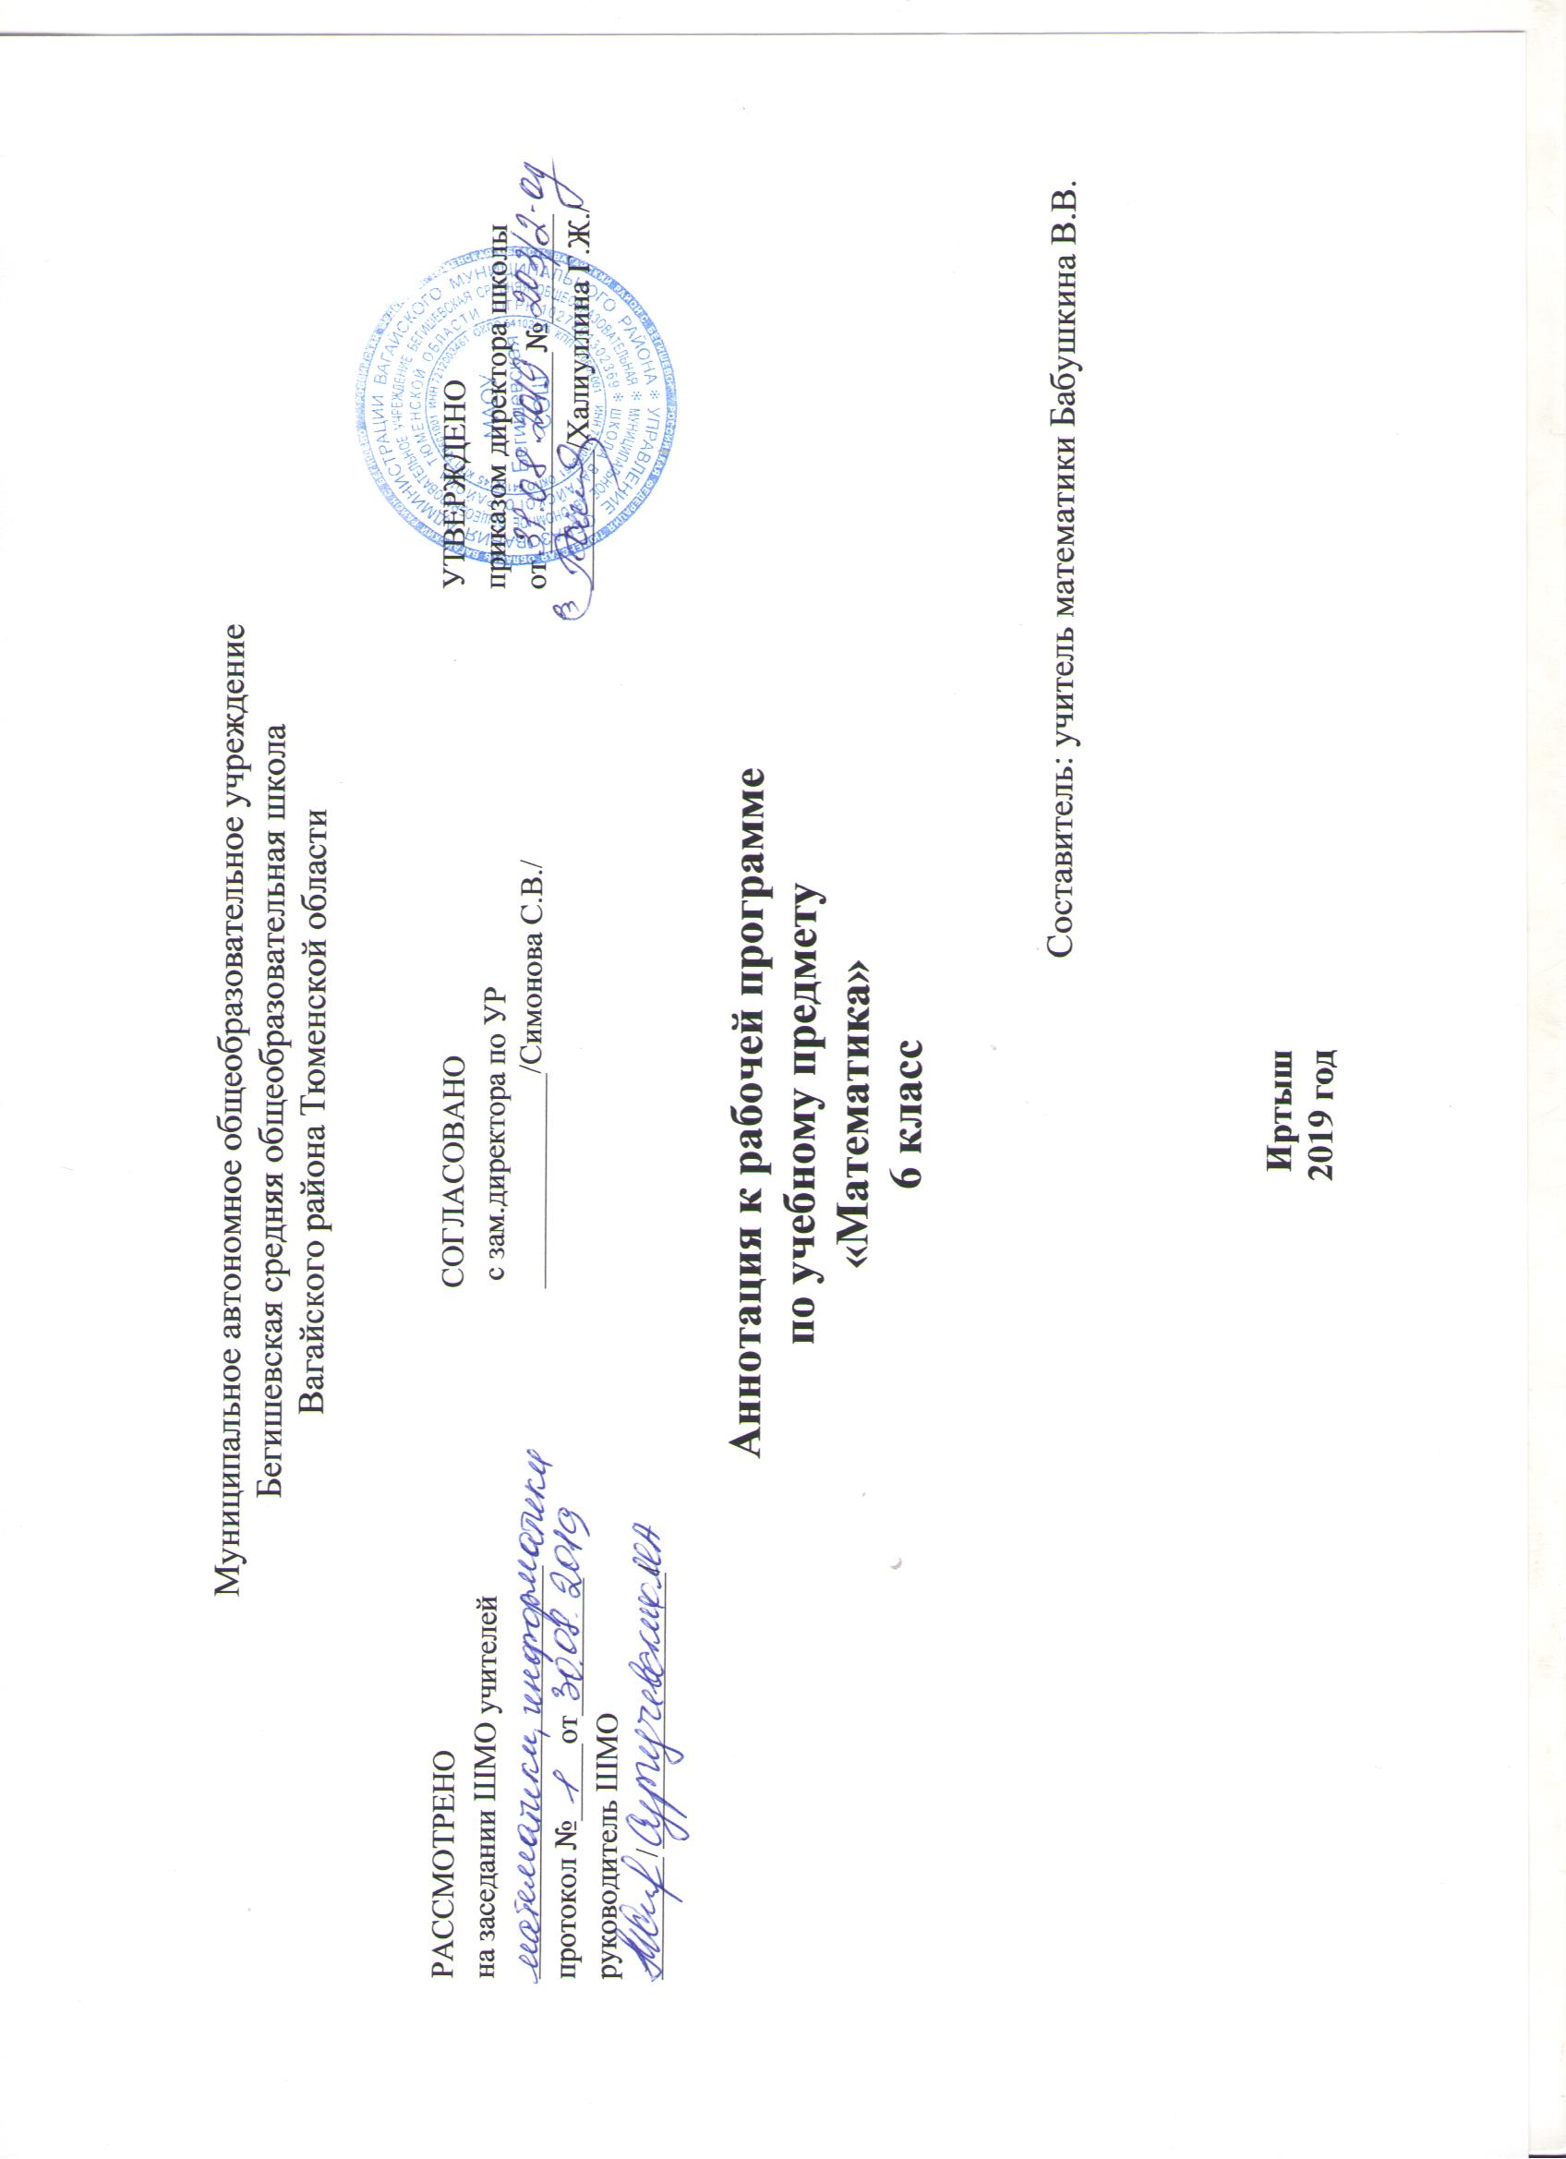
Рабочая программа разработана на основе следующих документов:
Изучение математики в 6 классах направлено на достижение следующих целей:
- Закон РФ «Об образовании в Российской Федерации» от 29 декабря 2012 года № 273- ФЗ;
- Порядок организации и осуществления образовательной деятельности по основным общеобразовательным программам - образовательным программам основного общего образования (утвержден приказом Минобрнауки России от 30.08.2013 № 1015;
- Приказ Минобрнауки России от 17 декабря 2010г. № 1897 «Об утверждении федерального государственного образовательного стандарта основного общего образования»;
- Приказ Минобразования РФ от 5 марта 2004 г. N 1089 "Об утверждении федерального компонента государственных образовательных стандартов основного общего образования";
- Приказ Министерства образования и науки Российской Федерации от 31.12.2015г. № 1577 «О внесении изменений в федеральный государственный образовательный стандарт основного общего образования, утвержденный приказом Министерства образования и науки Российской Федерации от 17 декабря 2010г. № 1897»;
- Приказ Минобрнауки России от 07.06.2017 N 506 "О внесении изменений в федеральный компонент государственных образовательных стандартов основного общего образования, утвержденный приказом Министерства образования Российской Федерации от 5 марта 2004 г. N 1089";
- Устав МАОУ Бегишевская СОШ;
- Авторская программа;
- Учебный план МАОУ Бегишевской СОШ.

Планирование составлено на основе Программы для общеобразовательных школ, гимназий, лицеев. Математика. Дрофа. Москва, 2011 г.
Учебник «Математика 5 класс» Н. Я. Виленкин, В. И. Жохов, А. С. Чеснокова,С. И. Щварцбурд, Мнемозина, Москва 2014 г.

В соответствии с учебным планом МАОУ Бегишевской СОШ на изучение математики в 6 классе отводится по 170 часов в год из расчета 5 ч. в неделю. Срок реализации рабочей учебной программы – 2019-2020 учебный год.

Плановых контрольных уроков 12, с/р 18.

Рабочая программа по математике для 6 класса разработана на основе Примерной программы основного общего образования, с учетом требований федерального компонента государственного стандарта основного общего образования с использованием рекомендаций авторской программы Н.Я Виленкина.
Цели обучения математики в общеобразовательной школе определяются ее ролью в развитии общества в целом и формировании личности каждого отдельного человека:
- овладение конкретными математическими знаниями, необходимыми в практической деятельности;
- интеллектуальное развитие учащихся, формирование качеств мышления необходимых для продуктивной жизни в обществе;
- формирование представления о математике как форме описания и методе познания действительности.
В задачи обучения математике входит:
- развитие внимания, мышления учащихся, формирования у них умений логически мыслить;
- развитие представлений о полной картине мира, о взаимосвязи математики с другими предметами.

Цель изучения курса математики в 6 классе
- овладение системой математических знаний и умений, необходимых для применения в практической деятельности, изучения смежных дисциплин, продолжения образования;
- интеллектуальное развитие, формирование качеств личности, необходимых человеку для полноценной жизни в современном обществе, свойственных математической деятельности: ясности и точности мысли, критичности мышления, интуиции, логического мышления, элементов алгоритмической культуры, пространственных представлений, способности к преодолению трудностей;
- формирование представлений об идеях и методах математики как универсального языка науки и техники, средства моделирования явлений и процессов;
воспитание культуры личности, отношения к математике как к части общечеловеческой культуры, играющей особую роль в общественном развитии.

Задачи изучения курса математики в 6 классе:
- развивать у учащихся внимание, способность сосредоточиться, настойчивость, точную экономную и информативную речь, умение отбирать наиболее подходящие языковые (символические, графические) средства.
- Формировать навыки умственного труда, планирование своей деятельности, поиск рациональных путей ее выполнения, умение критически оценивать свою деятельность.
- Развивать интерес к предмету, используя различные формы работы на уроках.
В ходе преподавания математики в 6 классе, работы над формированием у учащихся перечисленных в программе знаний и умений, следует обратить внимание на то, чтобы они овладевали умениями обще учебного характера, разнообразными способами деятельности, приобретали опыт:
-работы с математическими моделями, приемами их построения и исследования;
-методами исследования реального мира, умения действовать в нестандартных ситуациях;
-решения разнообразных классов задач из различных разделов курса, в том числе задач, требующих поиска пути и способов решения;
-исследовательской деятельности, развития идей, проведения экспериментов, обобщения, постановки и формулирования новых задач;
-ясного, точного, грамотного изложения своих мыслей в устной и письменной речи;
-использования различных языков математики (словесного, символического, графического), свободного перехода с одного языка на другой для иллюстрации, интерпретации, аргументации;
-проведения доказательных рассуждений, аргументации, выдвижения гипотез и их обоснования;
-поиска, систематизации, анализа и классификации информации, использования разнообразных информационных источников, включая учебную и справочную литературу, современные информационные технологии.

Урок-лекция. Предполагаются совместные усилия учителя и учеников для решения общей проблемной познавательной задачи. На таком уроке используется демонстрационный материал на компьютере, разработанный учителем или учениками, мультимедийные продукты.
Урок-практикум. На уроке учащиеся работают над различными заданиями в зависимости от своей подготовленности. Виды работ могут быть самыми разными: письменные исследования, решение различных задач, практическое применение различных методов решения задач. Компьютер на таких уроках используется как электронный калькулятор, тренажер устного счета, виртуальная лаборатория, источник справочной информации.
Комбинированный урок предполагает выполнение работ и заданий разного вида.
Урок–игра. На основе игровой деятельности учащиеся познают новое, закрепляют изученное, отрабатывают различные учебные навыки.
Урок решения задач. Вырабатываются у учащихся умения и навыки решения задач на уровне обязательной и возможной подготовке. Любой учащийся может использовать компьютерную информационную базу по методам решения различных задач, по свойствам элементарных функций и т.д.
Урок-тест. Тестирование проводится с целью диагностики пробелов знаний, контроля уровня обученности учащихся, тренировки технике тестирования. Тесты предлагаются как в печатном так и в компьютерном варианте, причем в компьютерном варианте всегда с ограничением времени.
Урок - самостоятельная работа. Предлагаются разные виды самостоятельных работ.
Урок - контрольная работа. Контроль знаний по пройденной теме.

